Table des matières

1. Introduction 2

2. Présentation de la société 2

3. Présentation du projet 2

4. Méthodes, outils et technologies 3

Méthode d’analyse 3

Outils et logiciels 3

JIRA 3

SYNO 3

HIPCHAT 3

BITBUCKET 3

GIT 3

ONEDRIVE 3

Netbeans 3

IntelliJ 3

3

SQL developper 4

WebLogic 4

Stream Analytics 4

Technologies 4

Google Web Toolkit 4

Maven 5

Vaadin 6

Architecture de Vaadin 7

Environnements de développement 7

Langages de programmation 7

Java 8

JavaScript 8

SQL 8

Normes 8

5. Analyse de l’existant 8

Analyse 8

Analyse des besoins 8

Acteurs 8

Conception 9

Interface homme-machine 9

6. Implémentation 9

7. Guide de l’utilisateur 9

8. Critiques et suggestions 9

9. Conclusion 9

10. Bibliographie – Webographie 9

11. Annexes 10

# Introduction

# Présentation de la société

La société OSCARS S.A est une société indépendante créée en 2007 par monsieur Olivier Dubois située à Andenne, en région Namuroise. Elle est composée d’une dizaine de personnes et est spécialisée dans les technologies Oracle, notamment dans sa composante spatiale. OSCARS S.A propose aux entreprises une aide à l’optimisation et la rentabilisation des données au sein de leur système d’informations géographiques (SIG).

OSCARS est l’acronyme utilisé pour Oracle Spatial Consulting And Resourcing Services. En effet, la société propose à ses clients des services de consultance dans le domaine Oracle Spatial, mais pas que ! Elle développe également des logiciels de gestion de données spatial en temps réel, son plus connu est GIP.

GIP est une plateforme d'acquisition de données géo localisées en temps réel, son domaine d’application va des aéroports aux particuliers, en passant par la gestion des parcs de véhicules et la gestion des plans de vols et de la sécurité des drones.

OSCARS S.A propose également des formations, une assistance, des conseils et des suivis de projet grâce à sa renommée auprès du géant Oracle

# Présentation du projet

L’objectif du stage consiste à ajouter des fonctionnalités tierces sous forme de widgets dans des logiciels déjà existant de OSCARS S.A.

Ces fonctionnalités sont présentées sur un dashboard, ces widgets peuvent varier d’un client à l’autre selon les besoins et les demandes de celui-ci. Une horloge, un graphique et des températures sont les exemples de widgets déjà implémentés.

Un des buts des widgets est de présenter les données récupérées dans une base de données de manière plus lisible pour l’utilisateur, et ainsi permettre une vue globale. Mais aussi aidé l’utilisateur à prendre une décision ou bien juste à titre informatif (Horloge par exemple). Certains widgets auront pour objectif d’informer l’utilisateur de manière périodique, en effet, les données récupérées seront mises à jour par intervalle.

Une des principales spécifications de ces widgets est la configuration, en effet, celui-ci pourra être paramétré soit dans un configurator, soit dans le logiciel lui-même. Les widgets possèdent également un système de drag’n’drop, ainsi l’utilisateur pourra réordonner ses widgets comme bon lui semble.

# Méthodes, outils et technologies

## Méthode d’analyse

## Outils et logiciels

OSCARS S.A met à disposition de ses employées différentes plateformes pour le partage de données, la documentation, les rapports de bug, etc. Ces plateformes sont utilisées fréquemment dans l’entreprise.

### JIRA

### SYNO

### HIPCHAT

### BITBUCKET

### GIT

### ONEDRIVE

### Netbeans



« **NetBeans** est un environnement de développement intégré (EDI), placé en *open source* par Sun en juin 2000 sous licence CDDL (Common Development and Distribution License) et GPLv2. En plus de Java, NetBeans permet la prise en charge native de divers langages tels le C, le C++, le JavaScript, le XML, le Groovy, le PHP et le HTML, ou d'autres (dont Python et Ruby) par l'ajout de *greffons*. Il offre toutes les facilités d'un IDE moderne (éditeur en couleurs, projets multi-langage, refactoring, éditeur graphique d'interfaces et de pages Web).

Compilé en Java, NetBeans est disponible sous Windows, Linux, Solaris (sur x86 et SPARC), Mac OS X ou sous une version indépendante des systèmes d'exploitation (requérant une machine virtuelle Java). Un environnement Java Development Kit JDK est requis pour les développements en Java.

NetBeans constitue par ailleurs une plateforme qui permet le développement d'applications spécifiques (bibliothèque Swing (Java)). L'IDE NetBeans s'appuie sur cette plateforme. »

### IntelliJ

### C:\Users\dark-\AppData\Local\Microsoft\Windows\INetCache\Content.Word\intelliJ.JPG

« **IntelliJ IDEA** est un IDE Java commercial développé par JetBrains. Il est fréquemment appelé par le simple nom d’« IntelliJ » ou « IDEA ».

IntelliJ IDEA met à disposition du développeur une panoplie de langages informatique tels que : Java, JavaScipt, CoffeeScript, HTML/ XHTML/ CSS, XML/ XSL, Python, ActionScript, Ruby, Groovy, PHP, Scala ou encore Kotlin.

IntelliJ IDEA permet également de géré un large éventail de technologies et de frameworks : Hibernate / JPA, Google Web Toolkit, Spring, AJAX, EJB, etc.

De même, il permet la gestion des connexions à différents serveurs : GlasshFish, Tomcat, Jetty ou encore WebLogic.

### SQL developper

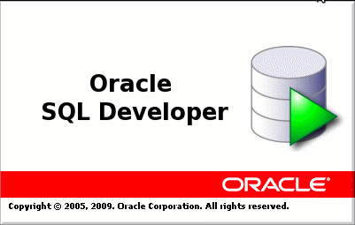

« **Oracle SQL Developer** est un environnement de développement intégré (EDI) multi-plateforme, fourni gratuitement par Oracle Corporation et utilisant la technologie Java (Java Development Kit). C'est un outil graphique permettant d'interroger des bases de données Oracle à l'aide du langage SQL.  Oracle SQL Developer permet le développement de A à Z d'applications en PL/SQL, la mise à disposition de feuilles de travail pour exécuter les requêtes et les scripts, une console pour l'administration de bases de données (DBA), une interface pour la génération de rapports (reporting), une solution complète de conception du modèle de données et une interface de migration permettant de migrer les bases de données d'éditeurs tiers vers Oracle.

Oracle SQL Developer supporte les produits Oracle ainsi que des plugins qui permettent de se connecter à des bases de données non Oracle. Oracle SQL Developer fonctionne avec IBM DB2, Microsoft Access, Microsoft SQL Server, MySQL, Sybase Adaptive Server, et les bases de données Teradata. »

Oracle SQL developper est système de gestion de base de données qui permet de se connecter et de récupérer une base de données distante ou locale. Il permet de faire des requêtes pour interroger celle-ci.

### WebLogic

### Stream Analytics

## Technologies

### Google Web Toolkit



« **Google Web Toolkit** (**GWT**) est un ensemble d'outils logiciels développé par Google, permettant de créer et maintenir des applications web dynamiques mettant en œuvre JavaScript, en utilisant le langage et les outils Java. C'est un logiciel libre distribué selon les termes de la licence Apache 2.0.

GWT met l'accent sur des solutions efficaces et réutilisables aux problèmes rencontrés habituellement par le développement AJAX : difficulté du débogage JavaScript, gestion des appels asynchrones, problèmes de compatibilité entre navigateurs, gestion de l'historique et des favoris, etc.  GWT est un *framework* qui laisse la liberté au développeur en ne lui imposant pas une structure trop rigide; comme son nom l'indique, il s'agit d'une boîte à outils qui offre des solutions permettant de développer plus facilement des solutions web/AJAX, en profitant des outils et compétences Java existants, et en faisant abstraction de la complexité habituellement liée à ce genre de technologies.»

G.W.T possède un concept bien particulier : lorsque l’application développée en Java sera prête à être déployée, le compilateur GWT va traduire le code Java en langage JavaScript qui sera lisible sur tous les navigateurs. Le JavaScript généré par GWT pourra permettre l’interaction avec l’utilisateur ainsi que la manipulation du DOM HTML de sorte que l’interface soit dynamique.

### Maven



« **Apache Maven** est un outil pour la gestion et l'automatisation de production des projets logiciels Java en général et Java EE en particulier. L'objectif recherché est comparable au système make sous Unix : produire un logiciel à partir de ses sources, en optimisant les tâches réalisées à cette fin et en garantissant le bon ordre de fabrication.

Il est semblable à l'outil Ant, mais fournit des moyens de configuration plus simples, eux aussi basés sur le format XML. *Maven* est géré par l'organisation *Apache Software Foundation*. Précédemment *Maven* était une branche de l'organisation *Jakarta Project*.

*Maven* utilise un paradigme connu sous le nom de *Project Object Model* (POM) afin de décrire un projet logiciel, ses dépendances avec des modules externes et l'ordre à suivre pour sa production. Il est livré avec un grand nombre de tâches pré-définies, comme la compilation de code Java ou encore sa modularisation.

Un élément clé et relativement spécifique de *Maven* est son aptitude à fonctionner en réseau. Une des motivations historiques de cet outil est de fournir un moyen de synchroniser des projets indépendants : publication standardisée d'information, distribution automatique de modules jar. Ainsi en version de base, *Maven* peut dynamiquement télécharger du matériel sur des *dépôts* logiciels connus. Il propose ainsi la synchronisation transparente de modules nécessaires. »

Maven qui signifie « Accumulator of knowledge » a pour objectif :

* De rendre le process de build plus facile
* Fournir une uniformatisation des systèmes de build
* Fournir une qualité quant aux informations d’un projet
* Fournir les meilleures façons de développer
* Permettre une transparence dans la migration de certaines caractéristiques.

### Vaadin

// Faire une explication basique et expliqué plus en détail dans l’implémentation

https://vaadin.com/vaadin-fw8-documentation-portlet/framework/introduction/intro-overview.html#figure.intro.architecture

https://vaadin.com/vaadin-fw8-documentation-portlet/framework/architecture/architecture-technology.html#architecture.technology.ajax

https://vaadin.com/vaadin-fw8-documentation-portlet/framework/architecture/architecture-overview.html#architecture.overview

//Ici faire une brève explication de Vaadin et ensuite le décrire en détails dans IMPLEMENTATIONS



Vaadin est un framework de développement d’application Java web conçu pour créer et maintenir des interfaces web utilisateurs. Vaadin supporte 2 modèles de programmation : le modèle « server-side » et le modèle « client-side ». Le coté serveur permet aux développeurs d’oublié totalement la partie web et de programmer des interfaces web comme une application desktop avec différents outils Java comme SWT, GWT, AWT ou encore Swing. Vaadin nous permet de nous concentrer sur la partie logique de l’application, c’est pour cela que Vaadin s’occupe de l’interface utilisateur dans le navigateur ainsi que la communication AJAX entre le serveur et le client. Nul besoin d’apprendre les technologies Javascript ou HTML avec Vaadin framework.

### Architecture de Vaadin

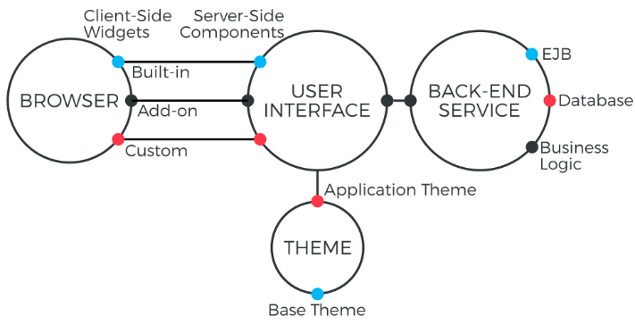

Figure 1 Architecture basique du framework Vaadin

Le code Java (l’application) tourne sur le client -navigateur web – comme du code Javascript, celui-ci permet l’affichage de l’interface graphique et les interactions avec l’utilisateur. La partie logique de l’application tourne sur des servlets Java. L’avantage de Vaadin est qu’il n’est pas nécessaire de posséder de plugins dans le navigateur car l’application a été transformer en code Javascript (grâce à Google Web Toolkit).

GWT est un outil du coté client qui permet de compiler du code Java en code Javascript lisible par le navigateur web.

// Expliquer AJAX , GWT et Java Servlets

// Insérer l’architecture plus complexe de Vaadin et en expliquer les composants

//Pour les technologies utilisées , parler que j’ai essentiellement utilisé java dans sa version 8 car elle offre beaucoup plus d’avantages et allège la charge de travail du développeur

//Comme technologies utilisées , parler de MAVEN

//A mettre dans outils et logiciel ?

## Environnements de développement

Les logiciels sont développés principalement sur Netbeans et IntelliJ. Concernant la persistance, stockage de données, l’entreprise utilise Oracle SQL developer pour le traitement des bases de données. Les serveurs sont loués à OVH mais Oscars-sa possède ses propres serveurs pour le partage des données entre employé.

## Langages de programmation

Les langages de programmation les plus utilisés sont Java et SQL. Cependant l’entreprise n’hésite pas à s’adapter selon les besoins. Les logiciels sont codés très souvent à l’aide du framework Vaadin qui permet de créer des interfaces web très intuitive à l’aide de HTML / CSS.

### Java

### JavaScript

### SQL

## Normes

# Analyse de l’existant

# Analyse

## Analyse des besoins

L’utilisateur veut pouvoir visualiser toute une panoplie d’instruments qui lui permettront de prendre une décision quant aux différentes options qui sont disponible. Les instruments peuvent varier ou non selon les clients.

Ces « instruments » sont au fait des widgets proposés à l’utilisateur, par exemple, sous forme de graphique mis à jour périodiquement, des widgets météo, des données mises à jour, etc. Les graphiques reflèteront les données du client récupérées à partir d’une base de données, celles-ci peuvent provenir de device[1].

//Mettre les mockup et dire à quoi ça pourrait correspondre et le mettre dans la bonne catégorie, expliquer le fait que les graphiques seront mis à jour par heure (avec un thread , pour la partie technique), donner un exemple de « widget graphique », dire qu’ils utilisent mapviewer. Dire qu’on peut afficher l’heure, les arrivées et les départs des avions, etc, dans des giplets. Parler du pattern publish / subscribe

//Je vais devoir faire des beacons (balises) et récupérer en temps réel des données d’avions et les afficher avec le pattern pubsub.

## Acteurs

Le Client :

Le Consultant :

## Conception

## Interface homme-machine

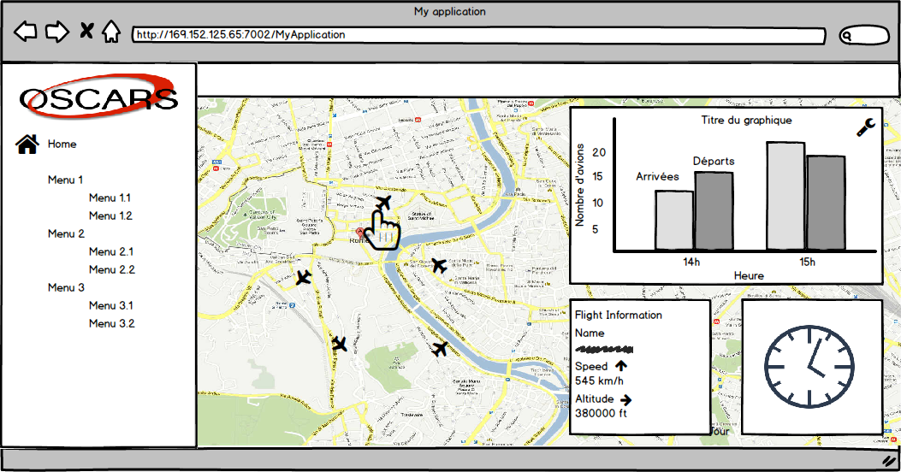

Figure 3 Vue principale de GIP

# Implémentation

# Guide de l’utilisateur

# Critiques et suggestions

# Conclusion

# Bibliographie – Webographie

https://vaadin.com/vaadin-fw8-documentation-portlet/framework/introduction/intro-overview.html#figure.intro.architecture

http://www.oscars-sa.eu/fr/presentation

https://vaadin.com/vaadin-fw8-documentation-portlet/framework/architecture/architecture-technology.html#architecture.technology.ajax

https://vaadin.com/vaadin-fw8-documentation-portlet/framework/architecture/architecture-overview.html#architecture.overview

https://fr.wikipedia.org/wiki/Google_Web_Toolkit

https://maven.apache.org/what-is-maven.html

https://fr.wikipedia.org/wiki/Oracle_SQL_Developer

https://fr.wikipedia.org/wiki/NetBeans

https://fr.wikipedia.org/wiki/IntelliJ_IDEA

https://fr.wikipedia.org/wiki/Apache_Maven

# Annexes

1. Appareil installé dans un véhicule pour la collecte de différentes informations (température, choc, etc)